***Nezaměstnanost v Moravskoslezském kraji k 31. 12. 2018***

**Podle údajů Ministerstva práce a sociálních věcí bylo na konci roku 2018 v Moravskoslezském kraji evidováno téměř 40 tis. uchazečů o zaměstnání, podíl nezaměstnaných osob dosáhl 4,65 % a  v evidenci úřadu práce bylo přes 17 tis. volných pracovních míst. Proti roku 2017 klesl počet uchazečů o zaměstnání o 9,7 tis. osob, počet volných míst vzrostl téměř o 3,3 tis. Více než čtvrtina uchazečů o zaměstnání byla mezi nezaměstnanými již déle než 2 roky.**

K 31. 12. 2018 bylo úřady práce evidováno v Moravskoslezském kraji 39 789 **uchazečů o zaměstnání**, z toho ženy představovaly 48,0 %. Z dlouhodobého pohledu se jedná o nejnižší počet uchazečů od vzniku Moravskoslezského kraje, tj. od roku 2000, když se maximální hodnoty v tomto období pohybovaly nad hranicí 100 tis. osob (v letech 2002 až 2004). Proti konci listopadu 2018 se celkový počet uchazečů o zaměstnání zvýšil o 2 131 osob, proti stavu ke konci roku 2017 však došlo ke snížení o 9 698 osob, tedy o téměř 20 %. Ke snížení počtu uchazečů došlo napříč všemi okresy kraje, přičemž nejvyšší pokles zaznamenal okres Opava, a to o 25,9 %.



Dosažitelní uchazeči (osoby ve věku 15–64 let, které jsou schopny bezprostředně nastoupit do pracovního poměru), tvořili 91,9 % z celkového počtu nezaměstnaných. Konkrétně se jednalo o 36 557 osob, což je o 9 308 osob méně než na konci roku 2017. Mezi nezaměstnanými bylo dále evidováno 1 461 mladistvých a absolventů škol všech stupňů vzdělání (o 316 osob méně než v prosinci 2017). Na celkovém počtu uchazečů o zaměstnání se podíleli 3,7 %. K meziročnímu úbytku (o 1 119 osob) došlo i v případě uchazečů se zdravotním postižením. Evidováno jich bylo 6 987 osob, tj. 17,6 % z celkového počtu nezaměstnaných. Cca 27 % uchazečů (10 789 osob) mělo nárok na podporu v nezaměstnanosti, jejich počet se proti konci roku 2017 snížil o 1 086 osob.



**Podíl nezaměstnaných osob** v Moravskoslezském kraji k 31. 12. 2018 dosáhl hodnoty 4,65 %, jednalo se tak o nejvyšší hodnotu mezi všemi kraji. Meziročně se podíl nezaměstnaných snížil o 1,11 procentního bodu. Nejnižší podíly byly evidovány v Hl. m. Praze (1,93 %) a Plzeňském kraji (2,12 %). V rámci kraje byly nejvyšší podíly nezaměstnaných osob v okresech Karviná a Bruntál (6,94 % a 6,04 %), nejnižší hodnoty dosáhl okres Frýdek-Místek (3,00 %), těsně následován okresy Opava a Nový Jičín. V žebříčku 77 okresů v ČR se okresy Karviná a Bruntál umístily až na posledním, resp. předposledním místě. Naopak nejnižší podíl nezaměstnaných osob na obyvatelstvu v rámci republiky byl v okrese Praha-východ (1,13 %).

Podíl nezaměstnaných osob na obyvatelstvu v kraji činil v případě mužů (4,79 %), mírně nižší byl v případě žen (4,51 %). S výjimkou okresu Ostrava-město tak tomu bylo i v ostatních okresech Moravskoslezského kraje.

**Podíl nezaměstnaných osob (PNO) na počtu obyvatel podle okresů k 31. 12. 2018**

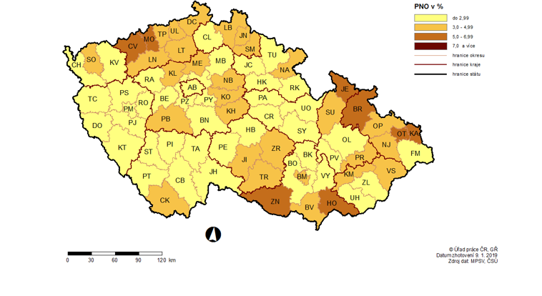

**Ve struktuře uchazečů** o zaměstnání zaujímali největší podíl padesátníci – ve věku 55 až 59 let 15,9 %, ve skupině 50 až 54 let 13,5 %. Za nimi se řadí s podílem 11,6 % osoby ve věku 45 až 49 let.



**Z hlediska délky nezaměstnanosti** došlo k největšímu meziročnímu snížení počtu dlouhodobě evidovaných uchazečů – v případě evidence 2 roky a déle o 32,3 % (více než 5 tis. osob), v případě evidence 12 až 24 měsíců o 29,4 %. Nejvíce zastoupeny v celkovém počtu uchazečů byly osoby nezaměstnané méně než 3 měsíce (podíl 34,2 %). Za nimi se s podílem 26,6 % řadily osoby vedené v evidenci více než 24 měsíců a následovaly osoby s délkou nezaměstnanosti 3 až 6 měsíců (15,5 %).



Počet **pracovních míst** v evidenci úřadu práce v Moravskoslezském kraji meziročně vzrostl o 23,3 % na 17 227 míst. Zvýšení počtu volných míst a snížení počtu uchazečů o zaměstnání znamenalo, že počet uchazečů připadajících na 1 volné místo se meziročně snížil. Ke konci prosince 2017 připadlo na 1 místo 3,5 uchazeče, zatímco ke konci prosince 2018 to bylo 2,3 uchazeče. Počty uchazečů na 1 volné místo se v meziokresním srovnání pohybovaly od 1,1 uchazeče v okrese Nový Jičín do 5,4 uchazeče v okrese Karviná.



**Zdroj dat:**[Integrovaný portál MPSV](http://portal.mpsv.cz/sz/stat)

**Kontakt:  
Ing. Patrik Szabo  
Krajská správa ČSÚ v Ostravě  
tel.: 595 131 220  
e-mail:** [patrik.szabo@czso.cz](mailto:patrik.szabo@czso.cz)